

|  |
| --- |
| **CFGS: DESARROLLO DE APLICACIONES MULTIPLATAFORMA**  **Modalidad: Distancia**  **Curso: 2021-2022** |
|  |
| [SOFTWARE GESTOR DE TIENDA ] |

**Avilés, Diciembre 2021**

**Autor:** Peralta Romero, German Fernando

**Tutor/a Individual:** García Parra, Mateo

**Tutor/a Colectivo:** Pellico Llera, Celia Covadonga

Contenido

Introducción 2

Requerimientos 2

Instalación 2

Importación de bases de datos 3

Descripción tablas de base de datos 7

Estructura de archivos del proyecto 8

Arquitectura de la aplicación 9

Nomeclatura de las clases 10

Ejecutable 11

Tabla de ilustraciones 12

Anexos 12

# Introducción

En el siguiente documento detallaremos aspectos técnicos relativos a la aplicación “Software gestor de tienda” dirigidos a técnicos y programadores encargados de la instalación, mantenimiento y resolución de incidencias en la aplicación.

# Requerimientos

Esta aplicación ha sido programada en la plataforma Java. Una de las grandes ventajas de la misma es que es multiplataforma y puede ser ejecutado en diversos sistemas operativos. El único requisito para poder ejecutar nuestro programa tener instalada previamente la máquina virtual de java, existiendo prácticamente una implementación de la máquina virtual de java para casi todos los sistemas operativos. En este caso vamos a centrarnos en el caso del sistema operativo “Windows” por ser el más extendido entre los usuario. Para la última versión de la máquina virtual de java 8.0 estas son las versiones de Windows soportadas:

* Windows
* Windows 10 (8u51 y superiores)
* Windows 8.x (escritorio)
* Windows 7 SP1
* Windows Vista SP2
* Windows Server 2008 R2 SP1 (64 bits)
* Windows Server 2012 y 2012 R2 (64 bits)

Los requerimientos de hardware para instalar una máquina virtual de java en la última versión 8.0 en un sistema operativo “Windows”:

* RAM: 128 MB
* Espacio en disco: 124 MB para JRE; 2 MB para Java Update
* Procesador: Mínimo Pentium 2 a 266 MHz

# Instalación

A la hora de instalar nuestra base de datos y nuestro sistema gestor de las mismas hemos optado por la opción del paquete XAMPP, debido que además de su gran facilidad de instalación, incluye el programa de administración de base de datos “phpMyAdmin” que hace muy sencilla la manipulación y realización de pruebas en la base de datos.

Adjuntamos en la bibliografía uno de los multiples artículos que se encuentran en la web para instalar correctamente el paquete XAMPP

Importación de bases de datos

Una vez tenemos instalado el paquete XAMPP, procedemos a iniciar nuestro servidor “Apache” y el sistema gestor de bases de datos “MySQL” dirigiéndonos al panel de control de XAMPP y pulsando “start”.

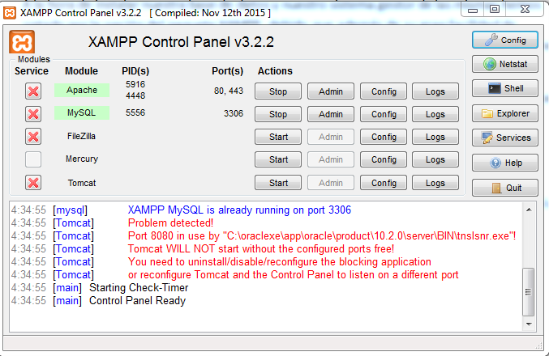

Ilustración . Panel de control de XAMPP

Posteriormente, abrimos nuestro navegador web y procedemos a acceder a nuestro servidor “Apache”. Para ello escribimos en el navegador la dirección <http://localhost/>. Tras esto se nos mostrará una página de inicio, en la cual iremos a la opción “phpMyAdmin” para acceder al asistente.

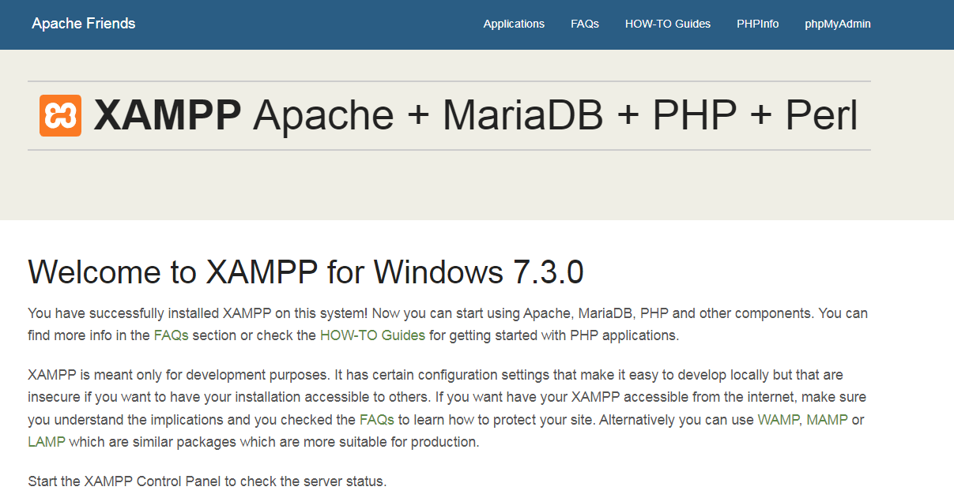

Ilustración . Interfaz de inicio de phpMyAdmin

En el mismo, podemos ver una relación de las bases de datos del servidor en la columna de la izquierda de la pantalla.

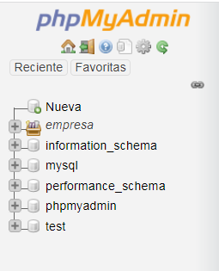

Ilustración . Relacion de bases de datos del servidor

Procederemos entonces a importar la base de datos en la cual se almacenaran y relacionara la información de nuestra tienda. Para ello, crearemos una nueva base de datos pulsando en “Nueva”. Deberemos dar a la base de datos para que sea reconocida por la aplicación es “tienda”. Para crear la base de datos vamos a “crear”.

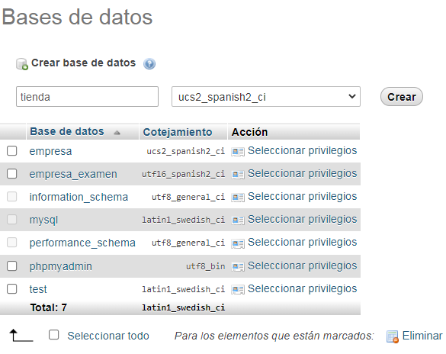

Ilustración . Creación base de datos

Una vez creada la base de datos, la poblaremos con los datos facilitados en los archivos del proyecto, pudiendo seleccionar entre importar las siguientes opciones:

* “BASE DE DATOS GENERICA”: esta base de datos se caracteriza por:
  + No contiene datos introducidos por el usuario. Solo contiene los datos básicos para su funcionamiento, que son el usuario primigenio “System” con contraseña “753159”. Este usuario queda reservado para poder acceder a la aplicación y crear otros usuarios. Además, le servirá al técnico de mantenimiento para acceder a la aplicación en caso de incidencias.

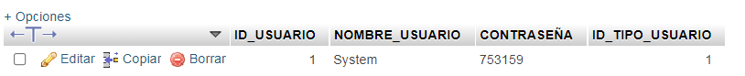

Ilustración . Datos del usuario "System"

* + Los tipos de usuario predefinidos de la tabla tipos de usuario.

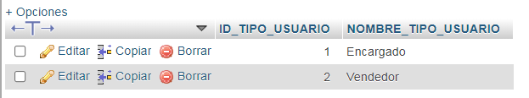

Ilustración . Tabla que contiene los tipos de usuarios

* BASE DE DATOS CON DATOS: Contiene la base de datos con algunos registros para comprobar su correcto funcionamiento.

Una vez escogida la opción preferida, importamos los datos a la base de datos. Para ello, en el asistente “phpMyAdmin” vamos a la opción de “Importar” y seleccionamos el archivo “BASE DE DATOS GENERICA.sql” o “BASE DE DATOS CON DATOS.sql”. Finalmente pulsamos en continuar.

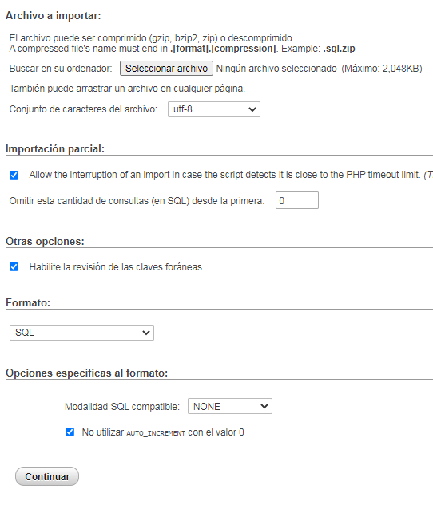

Ilustración . Importación de datos en la base de datos

Tras esto tenemos nuestra base de datos poblada con los datos que deseamos y con capacidad de ser accedida por la aplicación.

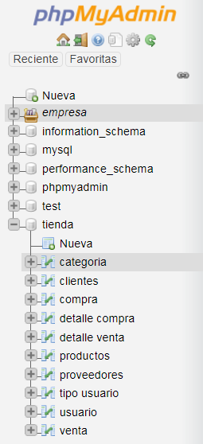

Ilustración . Importación exitosa

# Descripción tablas de base de datos

Las tablas fueron creadas en mediante la interfaz “phpMyAdmin” según el modelo relacional explicado en la memoria. Podemos ver en la imagen la creación de dichas tablas con sus correspondientes atributos, sus tipos y las restricciones de claves foráneas que interrelacionan las mismas.

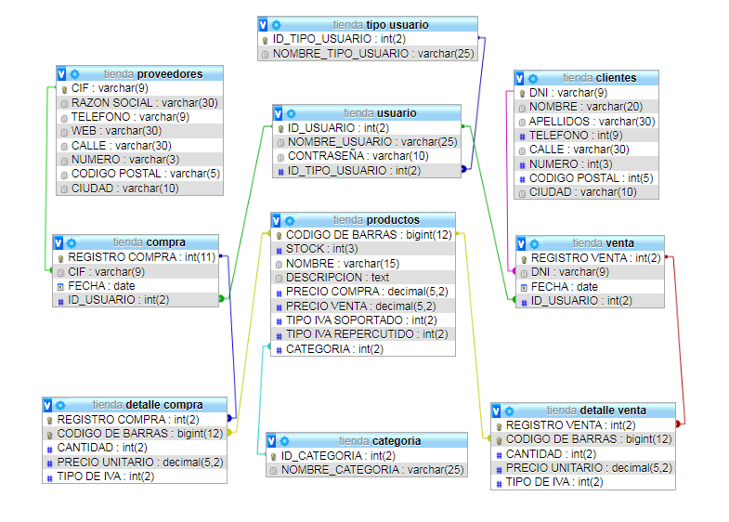

Ilustración . Bases de datos visualizadas en la interfaz phpMyAdmin

# Estructura de archivos del proyecto

El proyecto ha sido programado con el entorno de desarrollo “Netbeans”. Este organiza los archivos siguiendo un patrón, entre estas carpetas destacan:

* En la carpeta “librerías” encontramos las librerías externas que hemos utilizado en el proyecto
* En la carpeta “src” econtramos todos los archivos codificados.
* En la carpeta “dist” encontramos un archivo “Software_Gestor_de_Tienda.jar” ejecutable con la aplicación.

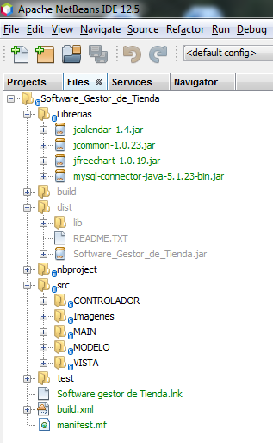

Ilustración . Archivos del proyecto

# Arquitectura de la aplicación

Esta aplicación sigue el estilo de arquitectura modelo, vista, controlador. En este patrón se distinguen los siguientes componentes:

* Modelo: en este componente se realizan operaciones relacionadas con manipulación del flujo de información. Concretamente se representan en clases de programación orientada a objetos las diferentes tablas que conforman una entidad en la base de datos. Además se encarga de interaccionar con la base de datos, realizando consultas, modificaciones, inserciones y borrado de datos en la misma.
* Vista: este componente contiene todos los elementos visuales de la aplicación. En nuestra aplicación cada clase representa una pestaña o formulario de la aplicación, el cual alberga en su interior los diferentes elementos visuales de java swing tales como cajas de texto, botones, imágenes, desplegables, etc.
* Controlador: en este componente se gestionan todos los eventos que se producen en los diferentes elementos gráficos de la vista. Entre las funciones del controlador también se encuentran interaccionar con el modelo para obtener los datos correspondientes al desencadenamiento del evento, así como recibir dichos datos y enviarlos a la vista para que el usuario pueda visualizarlos.

Las razones para escoger este patrón radican en que la independencia y separación de la lógica de la programación del flujo de datos y de la vista, hace que permita desarrollar cada parte independientemente e integrarlas posteriormente. Además, facilita el manejo de errores, puesto que es más fácil identificar de donde proviene un error si estas partes están diferenciadas. Por último, este patrón también simplifica la integración de nuevos módulos por las razones mencionadas anteriormente.

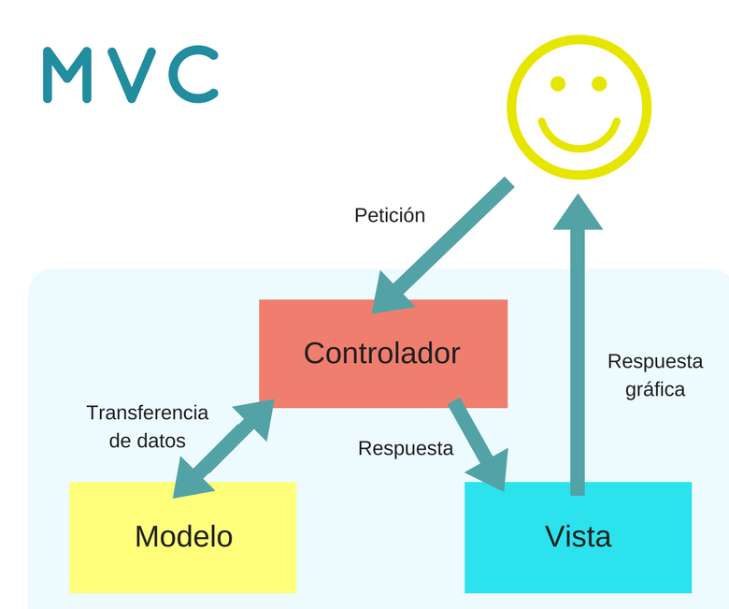

Ilustración . Esquema de Modelo, Vista y Controlador

# Nomeclatura de las clases

La notación empleada para nombrar las clases fue realizada con el propósito de que fuera descriptiva y permitieran identificar rápidamente la función de la misma. Para los diferentes paquetes tenemos:

1. Modelo: puesto que en este se gestiona el flujo de información con la base de datos, se ha empleado la nomenclatura de “Operación-tabla involucrada” añadiendo opcionalmente una descripción a modo de aclaración. Por ejemplo:

* Borrrar_Cliente: se encarga de borrar un cliente de la base de datos
* Consulta_Fechas_Compras_Ventas: Consulta las fechas en que se han realizado compras y ventas
* Consulta_Compras_Trimestre: consultas las compras realizadas agrupadas por trimestres

1. Vista: puesto que en ella se encuadra la parte visual, cada clase representará una pestaña o formulario de la aplicación. Se ha empelado la nomenclatura de “Formulario-Nombre descriptivo”. Por ejemplo:

* Formulario_Registro_Compra: pestaña que se visualiza al registrar una compra
* Formulario_Ver_Clientes: pestaña que se visualiza en el informe de clientes
* Formulario_Liquidacion: pestaña que se visualiza en la liquidación del IVA

1. Controlador: en esta se encuadran todas las acciones que se desencadenan tras la consecución de un determinado evento sobre algún elemento. Como los controladores de eventos tienen un elemento asociado, la notación que se empleó fue “Controlador- Formulario-elemento que controla. Por ejemplo:

* Controlador_Formulario_Login_Entrar: controlador que desecadena acciones asociadas a la pulsación del botón “entrar” del formulario login
* Controlador_Formulario_Modifica_Producto_Inicio: controlador que desencadena acciones asociadas a la apertura del formulario de modificación de un producto.
* Controlador_Formulario_Ver_Productos_Digitacion_filtro_codigo_barras: controlador que desencadena acciones asociadas ante el pulsado de teclas en el cuadro de texto de filtro de codigo de barras.

Se ha creado un “javadoc” en el cual se detalla la relación de clases del proyecto y se describe la utilidad de las mismas. Dicho documento se llama “index” se encuentra en la carpeta del proyecto en la siguiente ruta: SOFTWARE GESTOR DE TIENDA\dist\javadoc.

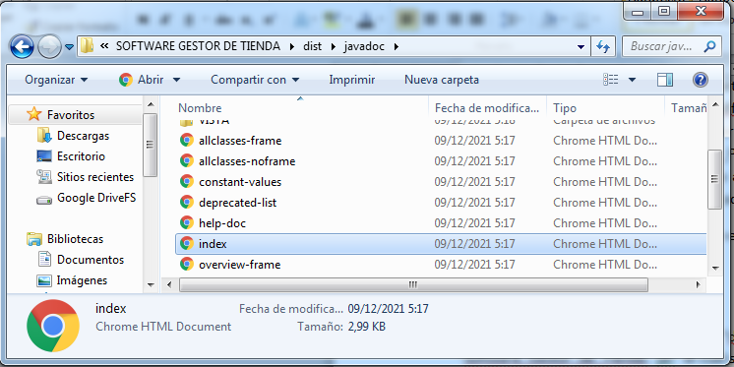

Ilustración . Ubicación del archivo "index" en el cual se describen las clases

# Ejecutable

En la carpeta del proyecto, en la carpeta “dist” encontramos el archivo “Software_Gestor_de_Tienda. jar” el cual servirá para ejecutar la aplicación.

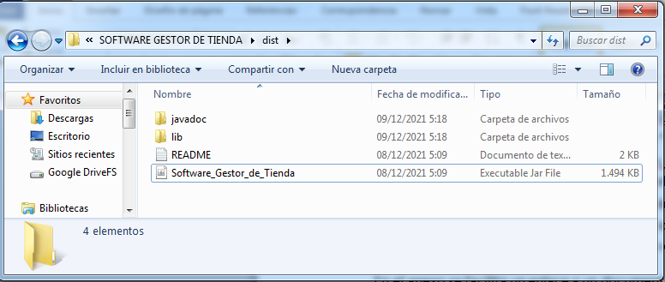

Ilustración . Ubicación del ejecutable de la aplicación

# Tabla de ilustraciones

Ilustración 1. Panel de control de XAMPP 3

Ilustración 2. Interfaz de inicio de phpMyAdmin 3

Ilustración 3. Relacion de bases de datos del servidor 4

Ilustración 4. Creación base de datos 4

Ilustración 5. Datos del usuario "System" 5

Ilustración 6. Tabla que contiene los tipos de usuarios 5

Ilustración 7. Importación de datos en la base de datos 6

Ilustración 8. Importación exitosa 7

Ilustración 9. Bases de datos visualizadas en la interfaz phpMyAdmin 7

Ilustración 10. Archivos del proyecto 8

Ilustración 11. Esquema de Modelo, Vista y Controlador 10

Ilustración 12. Ubicación del archivo "index" en el cual se describen las clases 11

Ilustración 13. Ubicación del ejecutable de la aplicación 11

# Anexos

Autor desconocido, 2019. XAMPP: INSTALACIÓN Y PRIMEROS PASOS. En: Digital Guide IONOS by 1&1. [consulta: septiembre 2021]. Disponible en: https://www.ionos.es/digitalguide/servidores/herramientas/instala-tu-servidor-local-xampp-en-unos-pocos-pasos/

Autor desconocido, 2019. ¿CÓMO PUEDO INSTALAR JAVA?. En: Java. [consulta: septiembre 2021].Disponible en: https://www.java.com/es/download/help/download_options_es.html